Naučná truhlička
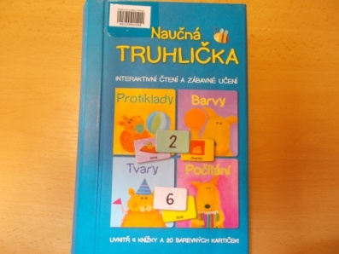

Počet hráčů: -
Věk: -
Hrací doba: -
Cena: -

Anotace:

Interaktivní čtení a zábavné učení.
Tato šikovná vyučovací pomůcka usnadní začínajícím čtenářům pochopení protikladů, pojmenování barev, rozlišování tvarů a naučí je také základům počítání.

Hra obsahuje:

- 4 knížky – Barvy, Počítání, Protiklady, Tvary
- 20 oboustranných barevných kartiček

